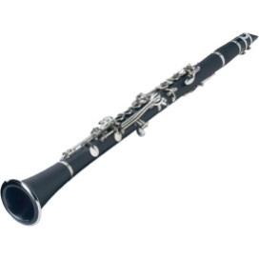
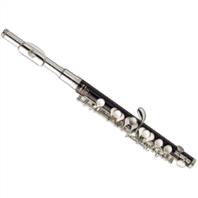

JAVNI NASTOP UČENCEV
KONSERVATORIJA ZA GLASBO IN BALET MARIBOR
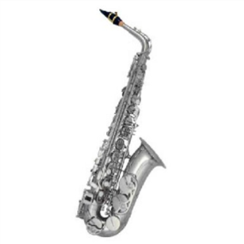
ODDELKA ZA PIHALA

SREDA, 5. 2. 2020, OB 17.00
VELIKA DVORANA KONSERVATORIJA ZA GLASBO IN BALET MARIBOR

1. Slovenska: BARČICA HANA POTRČ, kljunasta flavta, 1. r.
Klavir: Tomaž Zamuda
Mentor: Simon Kapun

2. Ameriška: AMAZING GRACE JURIJ BRBRE, klarinet, 1. r.
Klavir: Tomaž Zamuda
Mentor: Simon Kapun

3. H. Purcell: ARIA IZABELA KREČIČ, kljunasta flavta, 1. r.
Klavir: Valentina Krečič, 4. r.
Mentorici: Valerija Kamplet, Tatjana Dvoršak

4. G. Martin, VARIACIJE NA KLAVIRSKI TRIO:
prir. Z. Korenjak: »LITTLE BROWN JUG« SAMO ŠTELCER, klarinet, 6. r.
VENO VOLER, klarinet, 6. r.
ANA GLAVICA POLNER, klavir, 6. r.
Mentor: Zdenko Korenjak

5. W. J. Kirkpatrick: AWAY IN MANGER NEŽA ČAHUK, flavta, 1. r.
Tradicionalna: A TISKET, A TASKET Klavir: Kristina Golob
Mentorica: Simona Vake

6. Švedska ljudska: KO SI SREČEN TILEN DRECA, kljunasta flavta, 2. r.
Klavir: Kristina Golob
Mentorica: Simona Vake

7. Tradicionalna: A TISKET, A TASKET ANA MIRIĆ, flavta, 1. r.
Ameriška narodna: STARI McDONALD Klavir: Kristina Golob
Mentorica: Snežana Draganič

8. Slovenska: MAJHNA SEM BILA LENA OZBIČ, kljunasta flavta, 1. r.
Klavir: Kristina Golob
Mentorica: Snežana Draganič

9. Moldavsko-Romanska: HATIKVAH MARTINA TRSTENJAK, flavta, 1. r.
Klavir: Kristina Golob
Mentorica: Snežana Draganič

10. H. Purcell: ARIA HANA MLAKAR, kljunasta flavta, 2. r.
Klavir: Tomaž Zamuda
Mentor: Simon Kapun

11. H. Finzi: CAROL MAJA BULATOVIĆ, klarinet, 3. r.
Klavir: Tomaž Zamuda
Mentor: Simon Kapun

12. N. Rakov: PESEM ANEJ PAK, klarinet, 4. r.
Klavir: Barbara Novak
Mentor: Zdenko Korenjak

13. H. Busser: VEVERICE ALIN KOVAČ DRAKSLER, flavta, 5. r.
Klavir: Kristina Golob
Mentorica: Snežana Draganič

14. E. Bozza: ARIA VENO VOLER, klarinet, 6. r.
Klavir: Barbara Novak
Mentor: Zdenko Korenjak

15. M. Moyse: SARABANDA FILIP BRAČUN, flavta, 6. r.
Klavir: Kristina Golob
Mentorica: Simona Vake

16. R. Clerisse: VIEILLE CHANSON SAMO ŠTELCER, klarinet, 6. r.
Klavir: Barbara Novak
Mentor: Zdenko Korenjak

17. G. Tartini: KONCERT v G-druru, ZOJA VALH, flavta, 6. r.
Andante Klavir: Kristina Golob
Mentorica: Snežana Draganič

18. S. Iradier: LA PALOMA TRIO KLARINETOV:
TONKA PROTNER, 6. r.
KAJA PEŠL, 6. r.
KLARA LOVŠE, 5. r.
Mentor: Sebastijan Petrič

